ОТЧЁТ О ПРОДЕЛАННОЙ РАБОТЕ ПО ПРОГУЛКАМ
ВО ВТОРОЙ МЛАДШЕЙ ГРУППЕ №2 «ПОЧЕМУЧКИ»

Воспитатели: Марченко О.В.
Шикова Н.Е.

Дата | Первая половина дня | Вторая половина дня | Фото
14.06.2022 | Наблюдение за состоянием погоды.  Трудовая деятельность: собрать игрушки в конце прогулки.  Подвижные игры:  «Мой веселый звонкий мяч»  «Инд. работа по ФИЗО. Упражнение: “Допрыгни до руки”.  ПИД:  Опыты с камнями. | Наблюдение за деревьями.  Игровое упражнение: “Деревце растет”.  Пальчиковая игра: “Этот пальчик дедушка…”  Самостоятельная игровая деятельность. | 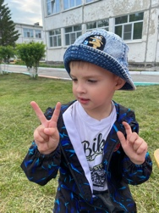  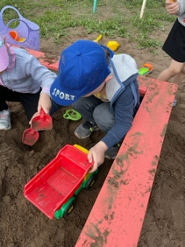  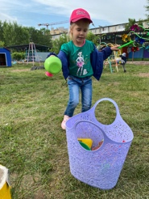  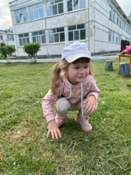  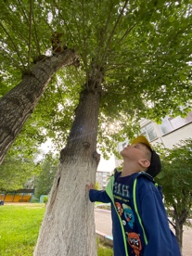  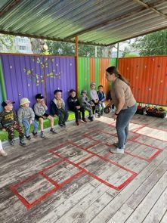  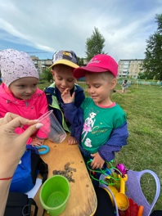  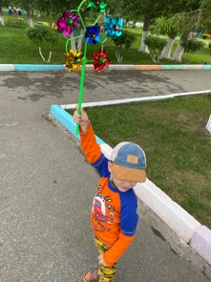
15.06.2022 | Наблюдение за дождем (если идет дождь)  Прогулка не состоялась из-за погодных условий.  Наблюдение проводилось в группе | Наблюдение за бабочкой  Трудовая деятельность: собрать игрушки после прогулки в корзину.  П/и: “Бабочки”. | 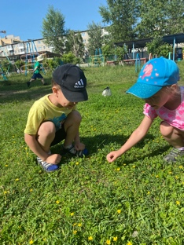  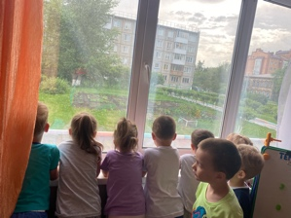
16.06.2022 | Наблюдение за солнцем  П/и: «Солнышко и дождик»  Развлечение «Мыльные пузыри» (инструктор по физ.культуре) | Наблюдение за листьями. Хороводная игра: “Мыши водят хоровод”.  Д/и: “Волшебный мешочек”.  Игры с песком: “Я пеку, пеку, пеку…”  Самостоятельная игровая деятельность. | 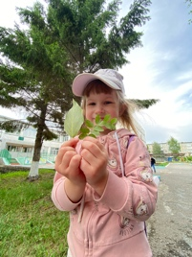  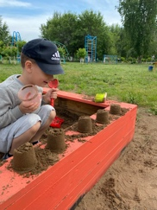  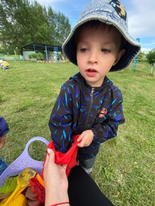  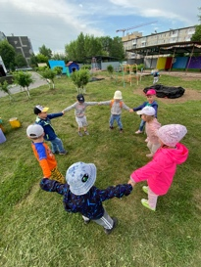  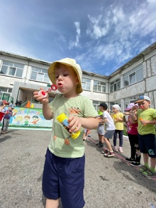  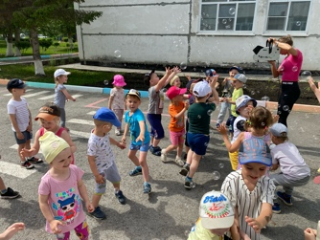  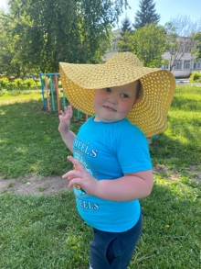  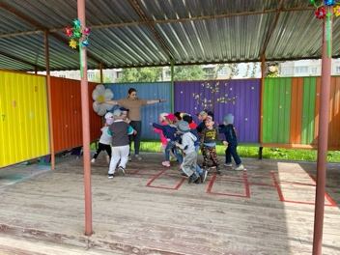
17.06.2022 | Наблюдение за свойствами песка.  П/и: “Самолеты”.  Игровое упражнение: “По длинной извилистой дорожке”.  Упражнение: “Попади в цель”.  Трудовая деятельность: перекопать песок, полить его.  Игры с песком: «Угощение для кукол» | Наблюдение за божьей коровкой.  Наблюдали в группе, так как прогулка не состоялась. (Делали пробу манту, позже пошёл дождь) | 